МІНІСТЕРСТВО ОСВІТИ І НАУКИ УКРАЇНИ

Національний аерокосмічний університет ім. М. Є. Жуковського

«Харківський авіаційний інститут»

факультет програмної інженерії та бізнесу

кафедра інженерії програмного забезпечення

**Лабораторна робота № 2**

з дисципліни « Системи штучного інтелекту»

*назва дисципліни*

на тему: «Рішення завдання розпізнавання за допомогою персептрону»

Виконав: студент 3 курсу групи № 622пСТ

напряму підготовки (спеціальності)

121. Інженерія програмного забезпечення

(шифр і назва напряму підготовки (спеціальності))

Солод Владислав Андрійович

(прізвище й ініціали студента)

Прийняв: Мандрікова Л.В.

(посада, науковий ступінь, прізвище й ініціали)

Національна шкала:

Кількість балів:

Харків – 2020

**Цель работы**

Построить модель персептрона в системе MatLab 6.1 с помощью стандартных блоков (blockset) и ознакомиться со стандартной моделью персептрона из ППП Neural Network.

**Постановка задачи:**

1. Построить средствами системы MatLab в специальном окне график прямой с коэффициентами из таблицы вариантов (вариант – номер по списку).

2. Сформировать обучающую выборку из двух множеств точек координатной плоскости, расположенных по разные стороны от построенной разделяющей прямой.

3. Ознакомиться со стандартной моделью персептрона из системы MatLab.

4. Определить однослойный персептрон с двумя входами, используя средства системы MatLab и обучить его на полученных множествах обучающей выборки.

5. Проверить правильность распознавания на обучающих выборках.

6. Решить задачу распознавания с помощью построенного персептрона для 5-6 точек координатной плоскости, не входящих в обучающую выборку.

7. Из обученной модели взять коэффициенты разделяющей прямой (b, w) и построить по ним график новой разделяющей прямой средствами системы MatLab.

8. Сравнить оба графика.

9. Сделать выводы.

**Ход работы**

|  |  |  |
| --- | --- | --- |
| Вариант № | W | P |
| 14 | -6 | 4 |

1. Построил средствами системы MatLab в отдельном окне график прямой с коэффициентами из таблицы.

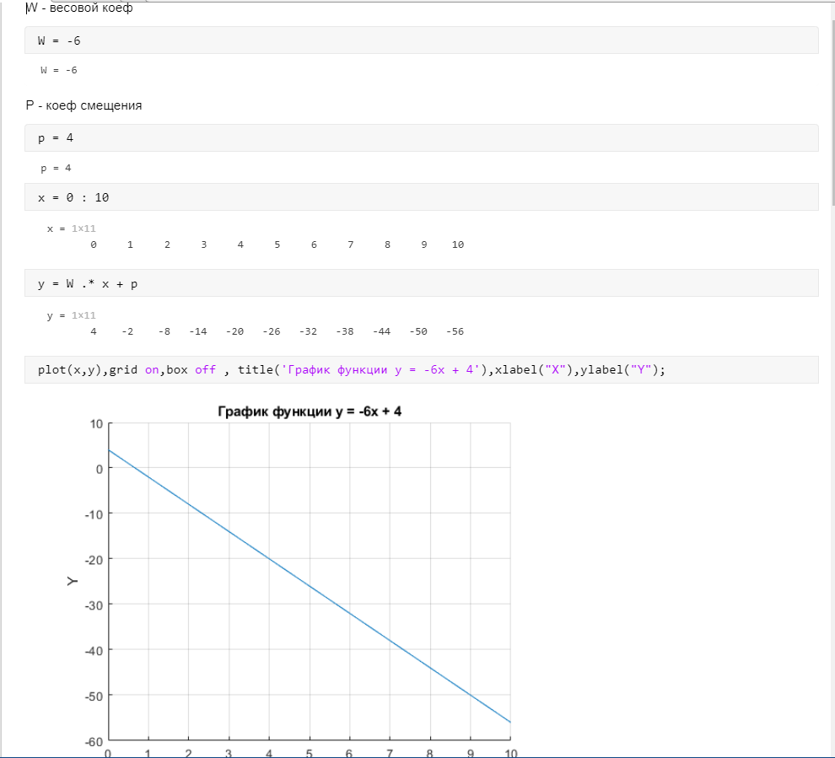

Рисунок 1 – График функции y = -6x + 4

1. Была сформирована обучающая выборка из двух множеств точек координатной плоскости.

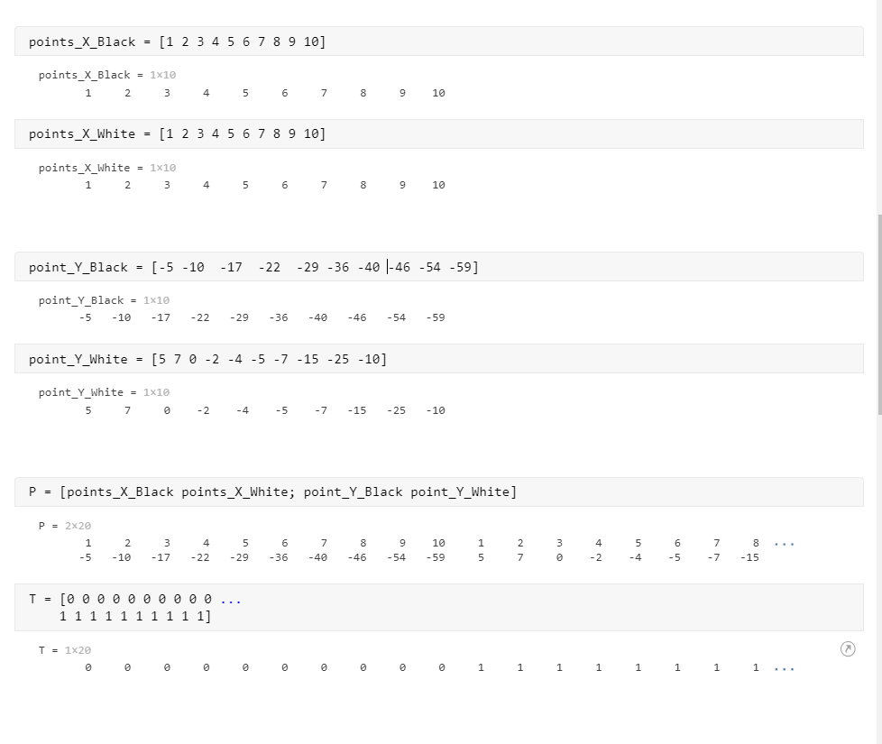

1. Определил однослойный персептрон с двумя входами и обучил его. Затем проверил правильность распознавания на обучающей выборке.

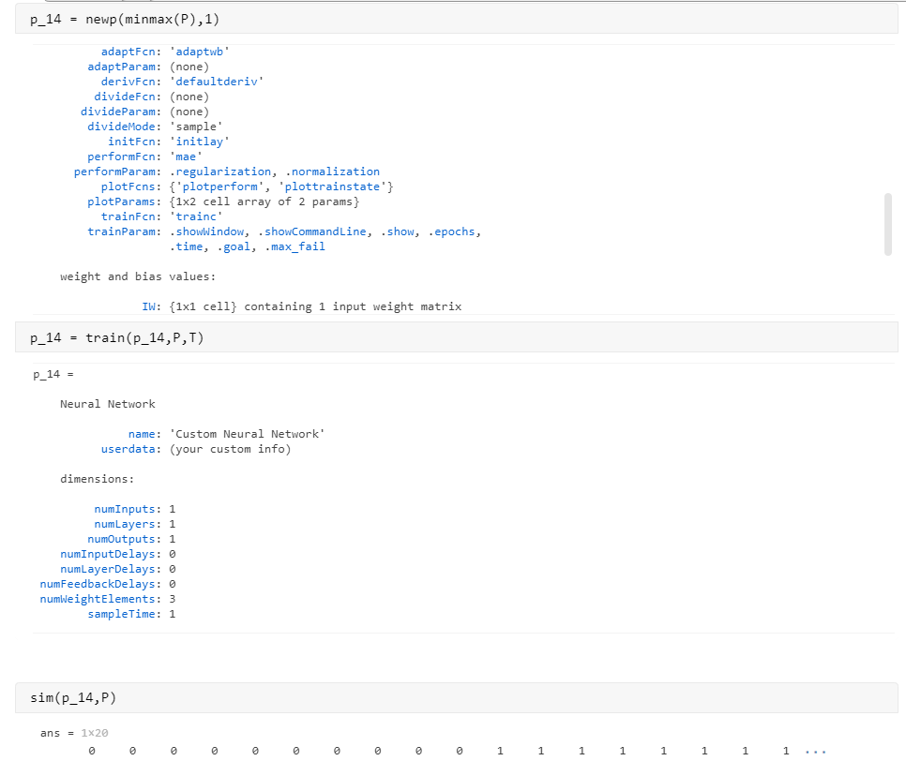

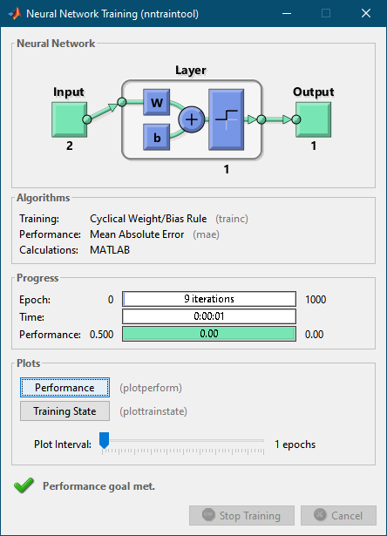

Рисунок 2 – Обучение нейрона

1. Так же с помощью утилиты gensim получил информацию о внутренней составляющей персептрон.

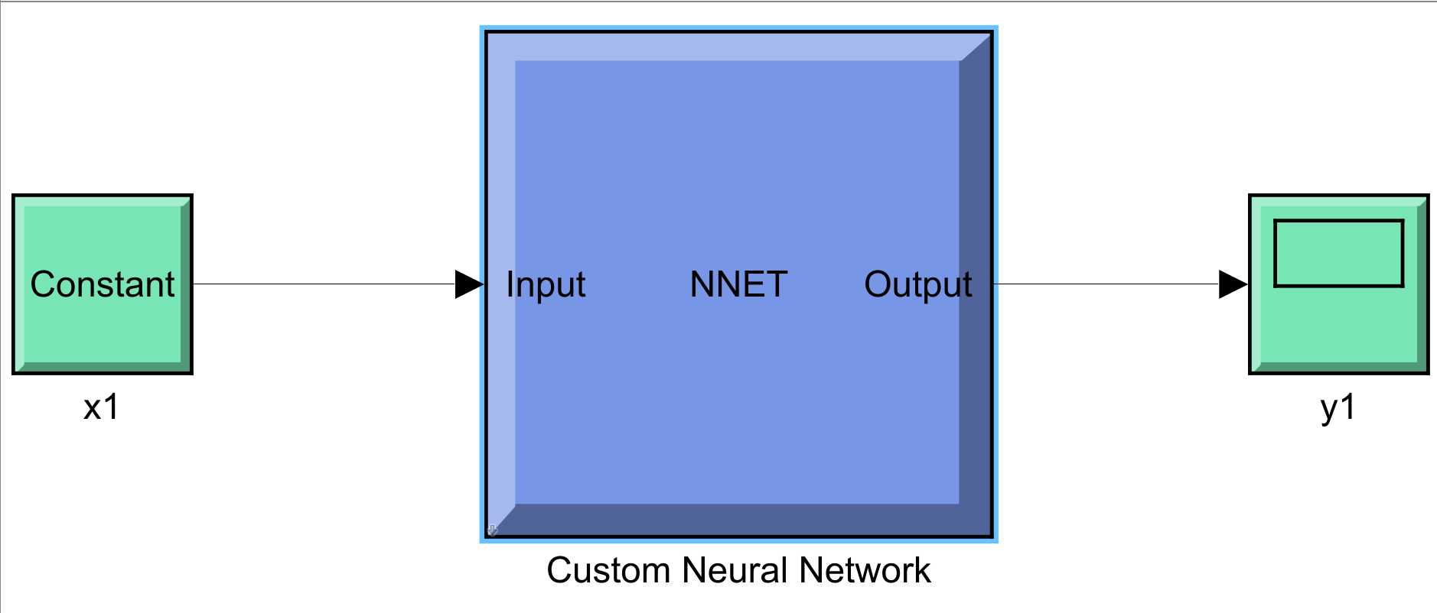

Рисунок 3 – Блок, имитирующий нейронную сеть

Затем если его раскрыть можно увидеть следующие

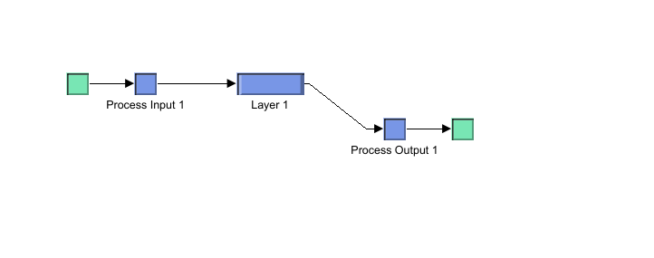

Рисунок 4 - Вход, выход и один слой нейрона

Затем если открыть слой – матрица весовых коэффициентов и матрица весовых значений.

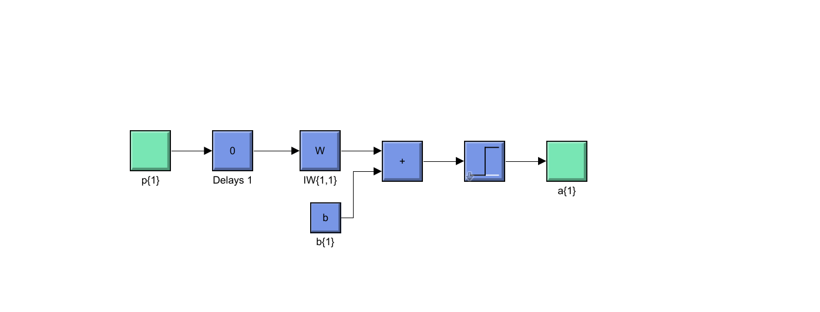

Рисунок 5 – Внутренний вид слоя

1. Затем, были построены два графика функции в одной координатной плоскости: исходный график функции и график персептрона, а также множество точек, которые выделялись для обучения нейрона.

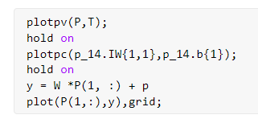

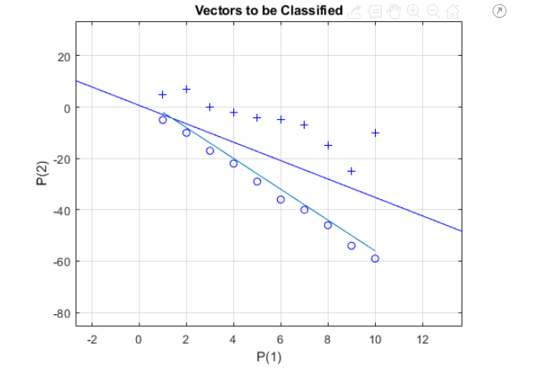

Рисунок 6 – Результирующий график

**Вывод**

В ходе выполнения данной лабораторной работы мной была построена и обучена модель однослойного персептрона.